Министерство образования Республики Беларусь

Государственное учреждение образования   
«Белорусский государственный университет информатики и радиоэлектроники»

Кафедра защиты информации

Предмет: Цифровые и микропроцессорные устройства

ЛАБОРАТОРНАЯ РАБОТА № 6

Составление и отладка ветвящихся программ с использованием команд передачи управления

Вариант 4

Выполнили: студенты

группы 463101

Корякина О.С.

Ловенецкий Д.А.

Проверил:

Столер Д.В.

Минск, 2016 год

Исходные данные:

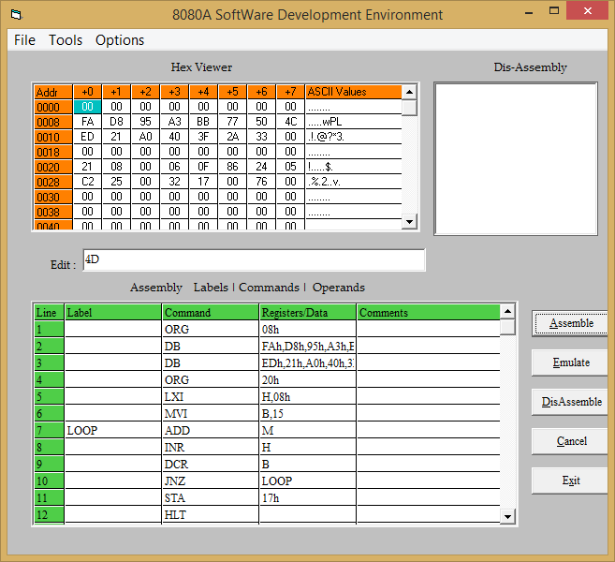

Содержимое ячеек после выполнения программы:

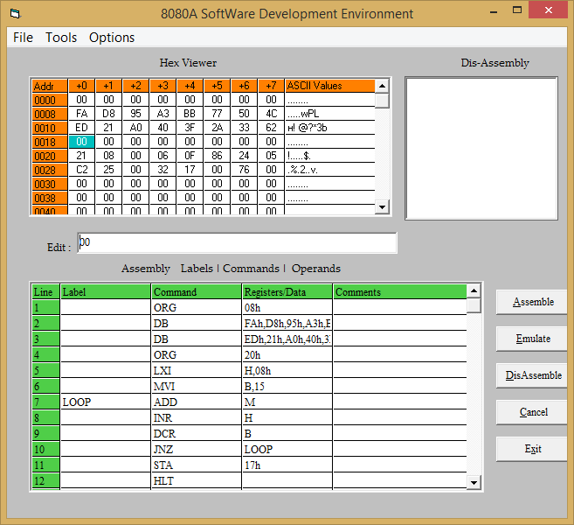

Код программы:

ORG 08h

DB FAh,D8h,95h,A3h,BBh,77h,50h,4Ch

DB EDh,21h,A0h,40h,3Fh,2Ah,33h,00h

ORG 20h

LXI H,08h

MVI B,15

LOOP ADD M

INR H

DCR B

JNZ LOOP

STA 17h

HLT

Исходные данные:

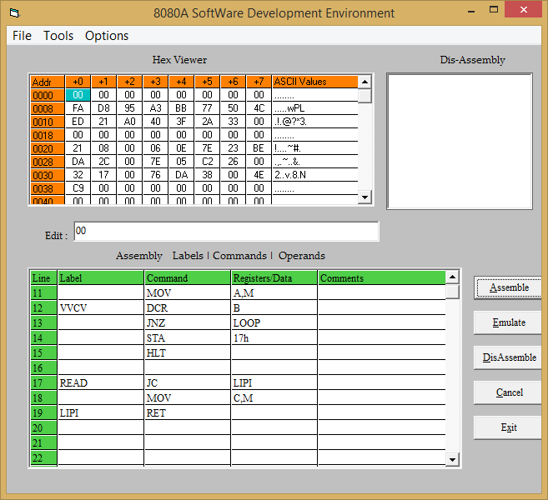

Содержимое ячеек после выполнения программы:

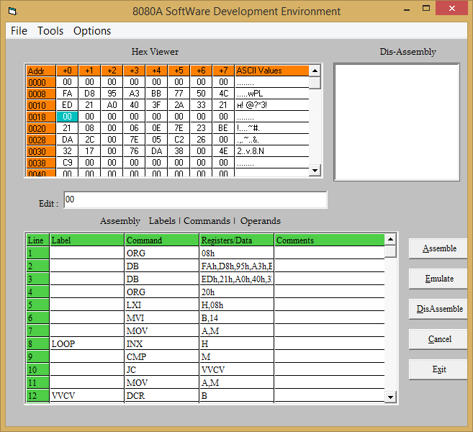

Код программы:

ORG 08h

DB FAh,D8h,95h,A3h,BBh,77h,50h,4Ch

DB EDh,21h,A0h,40h,3Fh,2Ah,33h,00h

ORG 20h

LXI H,08h

MVI B,14

MOV A,M

LOOP INX H

CMP M

JC VVCV

MOV A,M

VVCV DCR B

JNZ LOOP

STA 17h

HLT

READ JC LIPI

MOV C,M

LIPI RET